Rencana Pengujian Blackbox

Integrasi Denah Virtual UPNVJ Kampus Pondok Labu (Dashboard Profil)
Dokumen ini berisi skenario pengujian fungsional (Black Box) dan panduan User Acceptance Testing (UAT) untuk disalin ke dokumen Laporan Tugas Akhir (.docx).

1. Pengujian Black Box (Validasi Fungsional Utama)
Fokus: Memastikan autentikasi & keamanan (RLS/audit), fungsi CRUD, mapping kategori fasilitas, serta integrasi API dan navigasi denah berjalan sesuai harapan, baik pada alur normal maupun alur gagal.
Kesimpulan: P = Pass (sesuai ekspektasi), F = Fail (tidak sesuai). Kolom Hasil Aktual diisi saat eksekusi.

Prasyarat Pengujian
- Basis data uji telah di-seed dengan data gedung/fasilitas yang jumlah dan kategorinya diketahui (dijadikan acuan verifikasi agregat pada BB-10).
- Tersedia satu akun admin valid (authenticated) dan satu kondisi pengunjung publik (anon, tanpa sesi login).
- Build Unity WebGL sudah termuat pada halaman denah dan endpoint API serverless (/api/unity/data, dll.) dapat diakses.
- Nama objek acuan (unity_object_name) pada basis data konsisten dengan GameObject di scene (lowercase + underscore, case-insensitive).

A. Skenario Autentikasi & Keamanan (Auth, RLS, Audit)
ID | Skenario | Langkah Pengujian | Ekspektasi Hasil | Hasil Aktual | Kesimpulan
BB-01 | Login Admin Valid | Masuk ke panel admin dengan kredensial yang benar. | Autentikasi berhasil, pengguna diarahkan ke dashboard admin, sesi aktif. | Passed
BB-02 | Login Admin Invalid | Masuk dengan password salah / akun tidak terdaftar. | Login ditolak dengan pesan error; tidak ada sesi yang terbentuk. | Passed
BB-03 | Proteksi RLS pada Anon | Sebagai pengunjung publik (anon), coba operasi tulis (create/update/delete) ke tabel gedung/fasilitas via API/klien. | Operasi tulis ditolak oleh RLS; anon hanya dapat membaca (SELECT). Data tidak berubah. | Passed
BB-04 | Pencatatan Audit Log | Sebagai admin authenticated, lakukan satu aksi CRUD, lalu periksa tabel audit log. | Baris audit log baru tercatat berisi aksi, tabel target, identitas user, dan timestamp. | Passed
BB-01
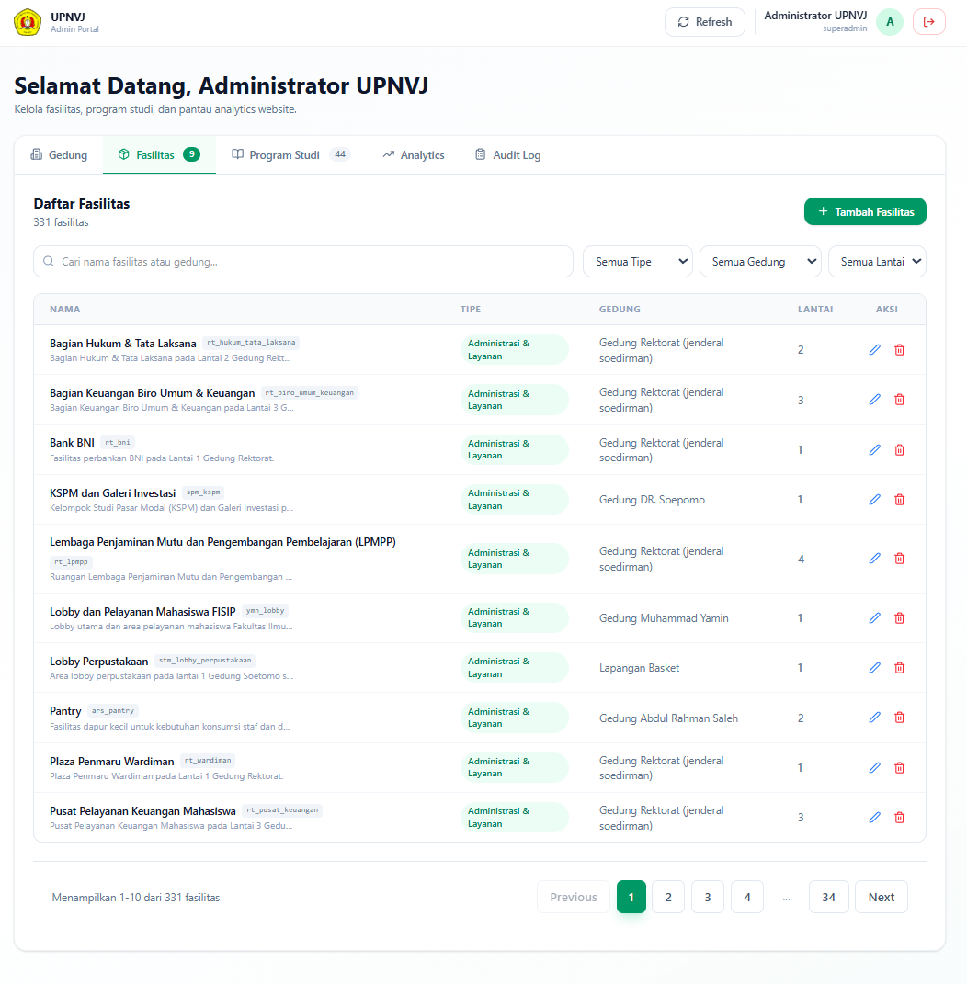
BB-02
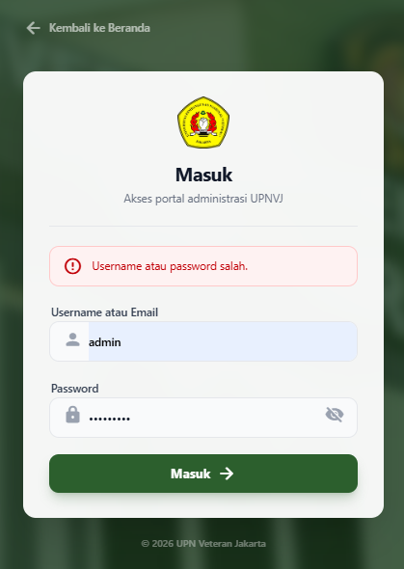
BB-03
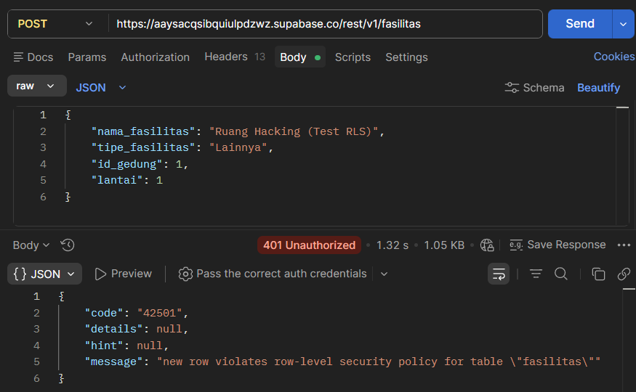
BB-04
tambah fasilitas
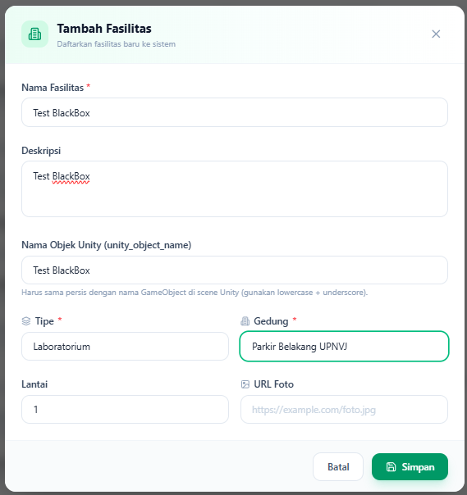
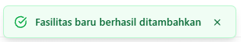

edit fasilitas
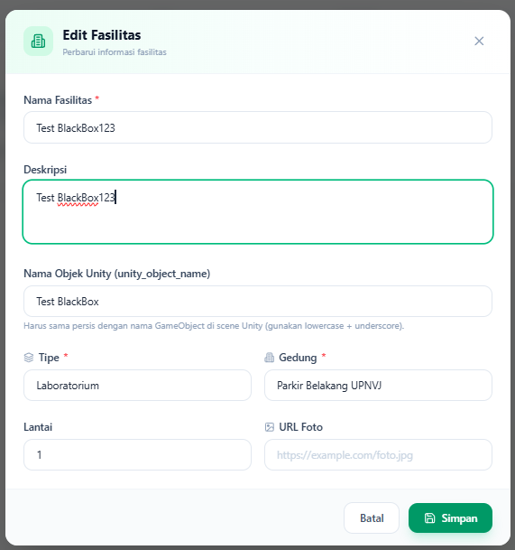
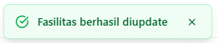

delete fasilitas
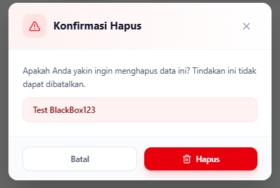
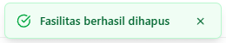
hasil audit log
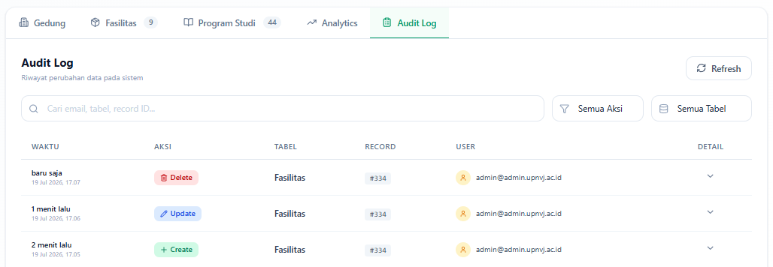

B. Skenario Manajemen Data (Admin Panel)
ID | Skenario | Langkah Pengujian | Ekspektasi Hasil | Hasil Aktual | Kesimpulan
BB-05 | Validasi Dropdown Tipe Fasilitas | Buka form edit/tambah fasilitas, cek opsi dropdown tipe. | Dropdown menampilkan tepat 9 opsi (Laboratorium, Ruang Kuliah, Administrasi & Layanan, Lainnya, Ruang Kegiatan Mahasiswa, Auditorium & Aula, Perpustakaan & Ruang Baca, Fasilitas Ibadah, Fasilitas Olahraga). | Passed
BB-06 | Integrasi Update Data | Ubah fasilitas bertipe lama ke salah satu dari 9 tipe baru, lalu simpan. | Data tersimpan di basis data tanpa override kosong/blank; nilai tipe terbarui. | Passed
BB-07 | Validasi Input Tidak Lengkap (negative) | Simpan form fasilitas dengan field wajib dikosongkan atau nilai tidak valid. | Sistem menolak penyimpanan dengan pesan validasi; data lama tidak berubah. | Passed
BB-08 | Tambah Fasilitas Baru (Create) | Isi form tambah fasilitas dengan data valid yang belum pernah ada, lalu simpan. | Notifikasi sukses muncul, data baru muncul di tabel admin, dan tercatat di audit log. | Passed
BB-09 | Hapus Fasilitas (Delete) | Klik tombol hapus pada salah satu fasilitas. | Muncul pop-up konfirmasi (mencegah hapus tidak sengaja). Jika di-'Ya'-kan, data terhapus dari tabel dan dari public dashboard. | Passed
BB-10 | Fitur Tabel/List Admin (Read) | Uji fitur pencarian, filter, atau paginasi di halaman daftar fasilitas admin. | Tabel memfilter atau membagi halaman data dengan benar tanpa error. | Passed

BB-05
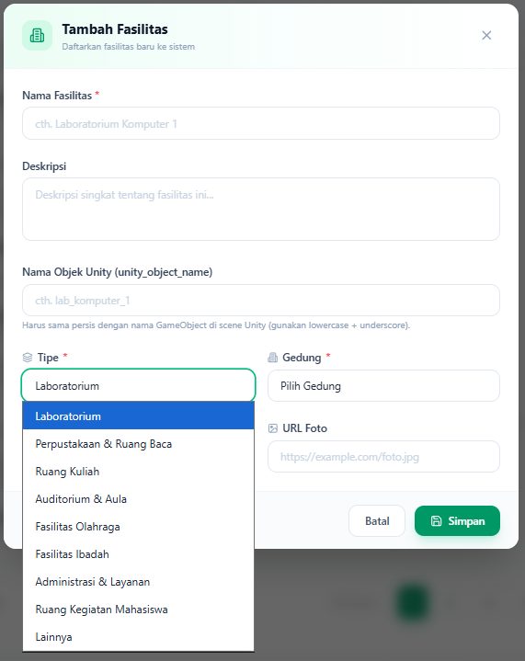

BB-06
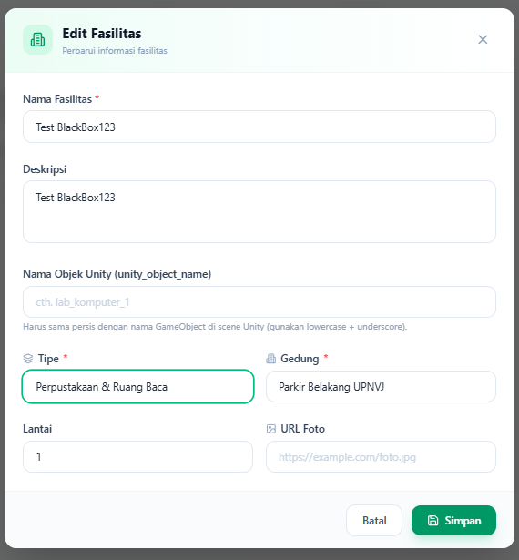


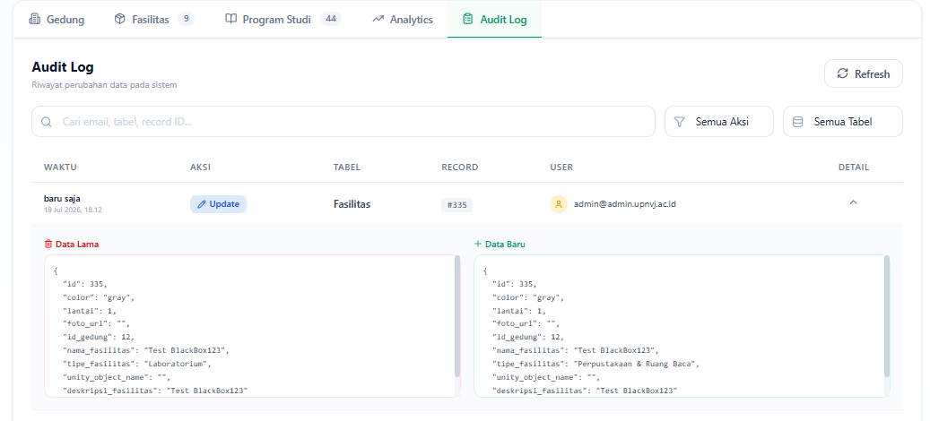BB-07
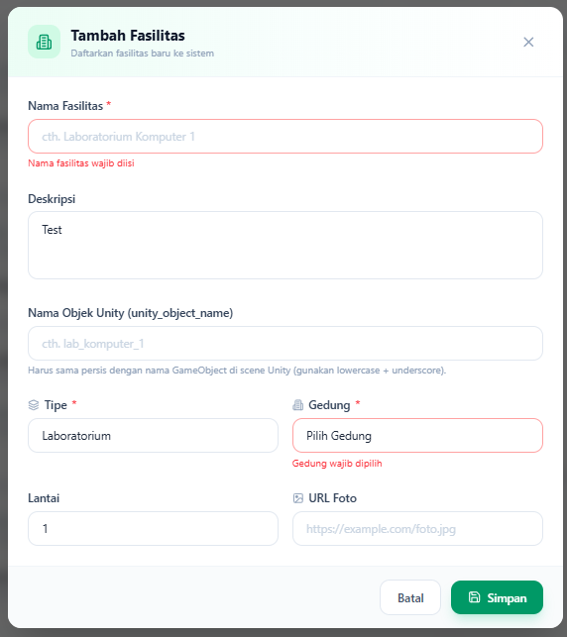

BB-08
Modal Buat


Tampilan Tabel Admin
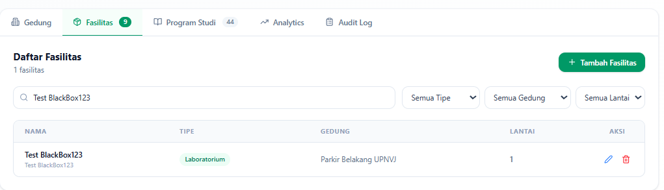
Tampilan Audit Log
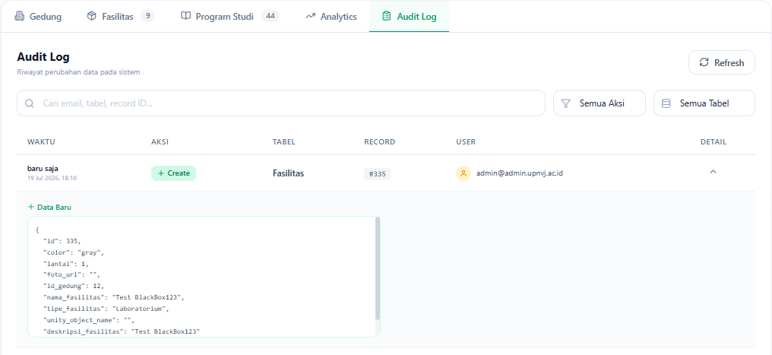
BB-09
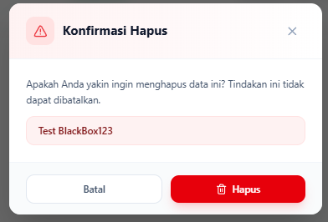
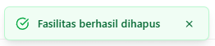

Audit log
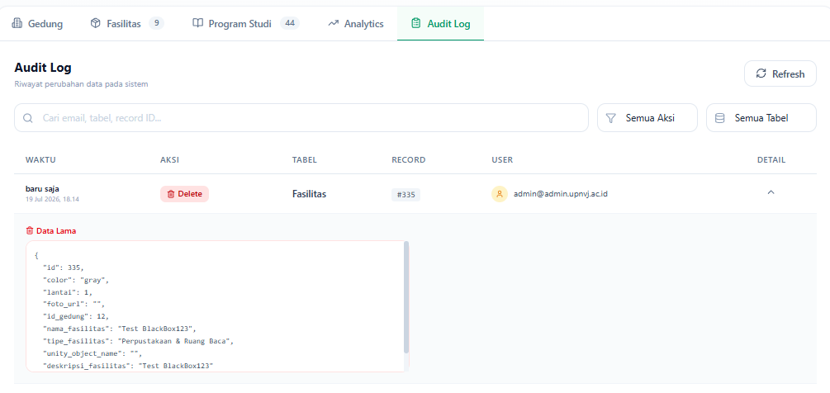
BB-10
Tampilan Filter Fasilitas Berdasarkan Tipe Fasilitas
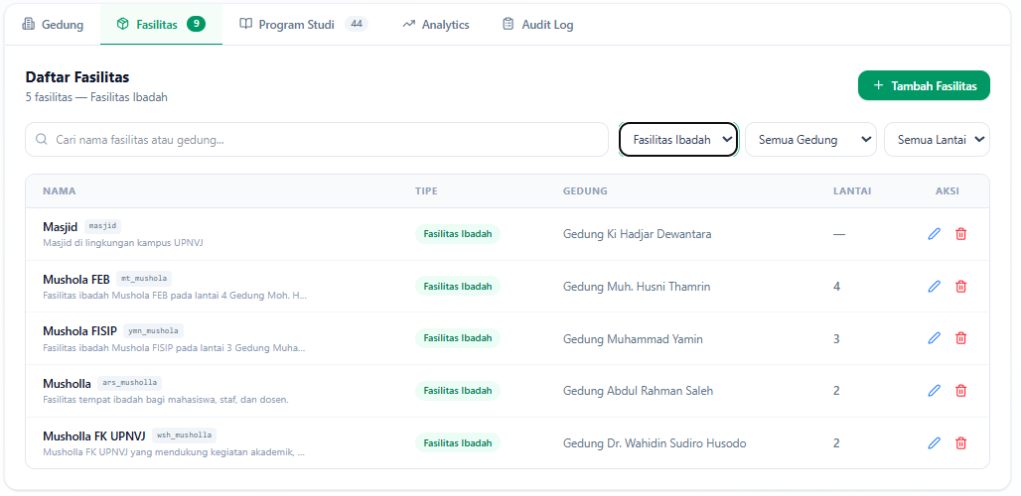

Tampilan Filter Fasilitas Berdasarkan Tipe Fasilitas dan Gedung
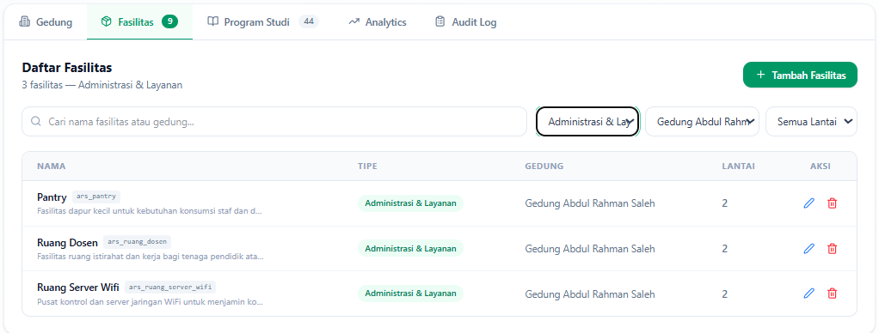
Tampilan Filter Fasilitas Berdasarkan Tipe Fasilitas, Gedung, dan Lantai
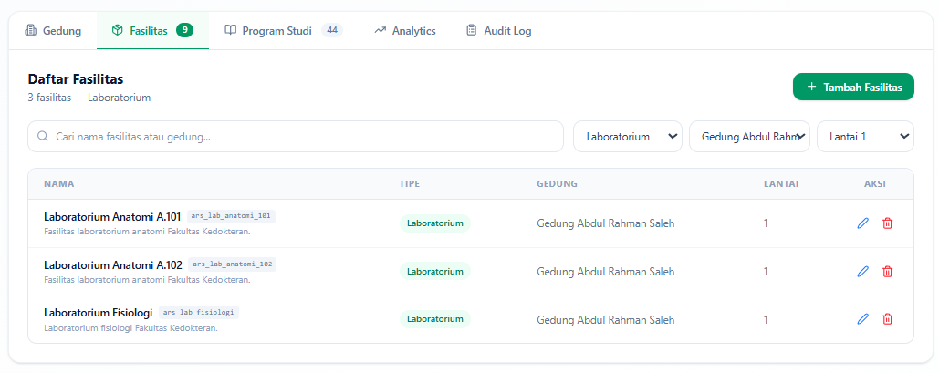

C. Skenario Public Dashboard
ID | Skenario | Langkah Pengujian | Ekspektasi Hasil | Hasil Aktual | Kesimpulan
BB-11 | Hitungan Card Kategori | Bandingkan angka pada Card "Laboratorium" dan "Ruang Kuliah" dengan agregat data seed. | Angka sesuai agregat basis data (Lab termasuk Studio; Ruang Kuliah termasuk Ujian & Diskusi). | Passed
BB-12 | Filter Modal Kategori | Klik card "Administrasi & Layanan". | Modal menampilkan ruang dosen, ruang rapat, fasilitas umum, dan ruang kegiatan mahasiswa tanpa ruangan orphan yang hilang. | Passed
BB-13 | Pencarian Positif & Render Ikon | Ketik "BEM" atau "Senat" di search bar. | Muncul dropdown hasil dengan ikon sesuai kategori (mis. ikon "groups" untuk Ruang Kegiatan Mahasiswa). | Passed
BB-14 | Pencarian Tanpa Hasil (negative) | Ketik kata acak/karakter khusus yang tidak cocok data mana pun. | Muncul empty state yang informatif; aplikasi tidak crash atau menampilkan hasil keliru. | Passed
BB-15 | Peralihan Bahasa ID/EN | Ganti bahasa antarmuka dari Indonesia ke Inggris dan sebaliknya. | Label/teks UI berganti bahasa secara konsisten; data fasilitas tetap utuh. | Passed
BB-16 | Loading & Error State | Refresh halaman dengan koneksi internet yang dilambatkan (throttling), atau matikan internet sejenak. | Sistem menampilkan animasi loading (skeleton/spinner) saat mengambil data. Jika gagal (koneksi putus/API down), muncul pesan error yang ramah (bukan white screen of death atau log error teknis). | Passed
BB-17 | Uji Responsivitas (Mobile View) | Buka public dashboard pada resolusi layar HP (melalui inspect element) atau perangkat mobile sungguhan. | Tampilan card, search bar, dan modal tidak terpotong (layout menyesuaikan dengan baik) dan navigasi tetap bisa di-klik. | Passed

BB-11
Tampilan Dashboard
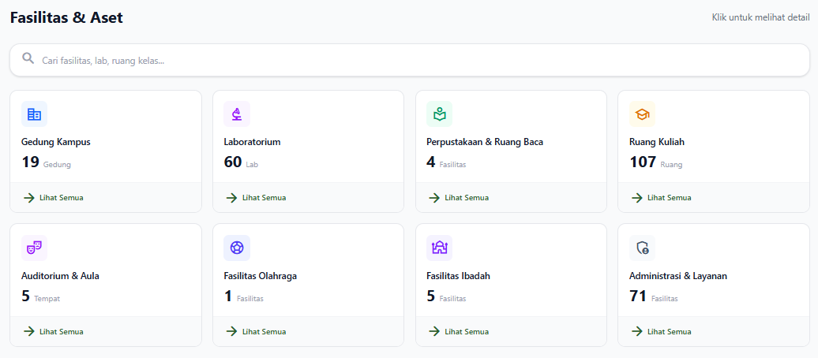
Tampilan Database
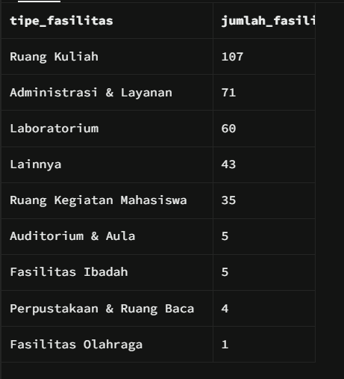
BB-12
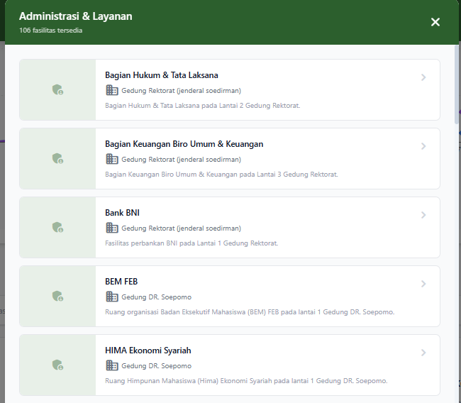
BB-13
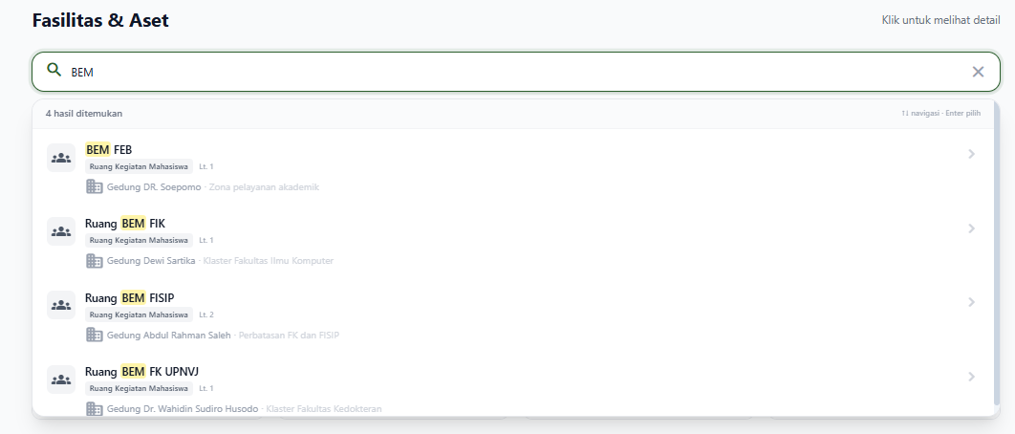

BB-14
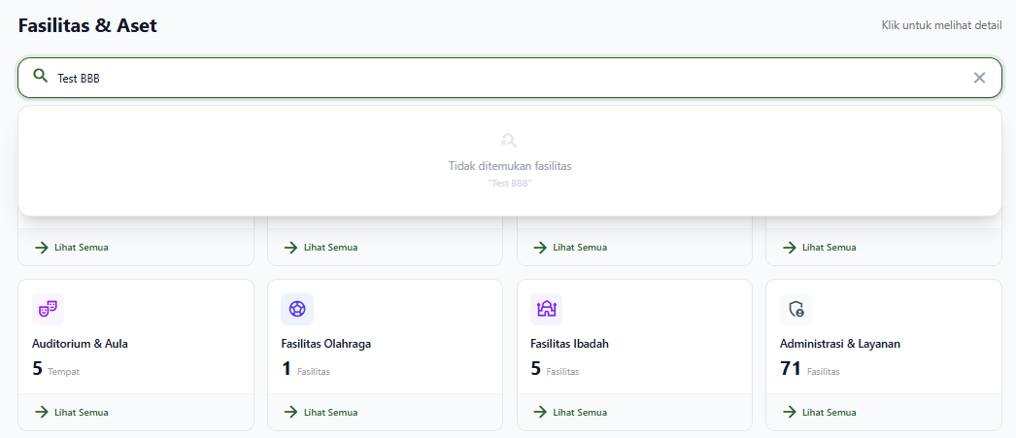
BB-15
Tampilan Bahasa Indonesia
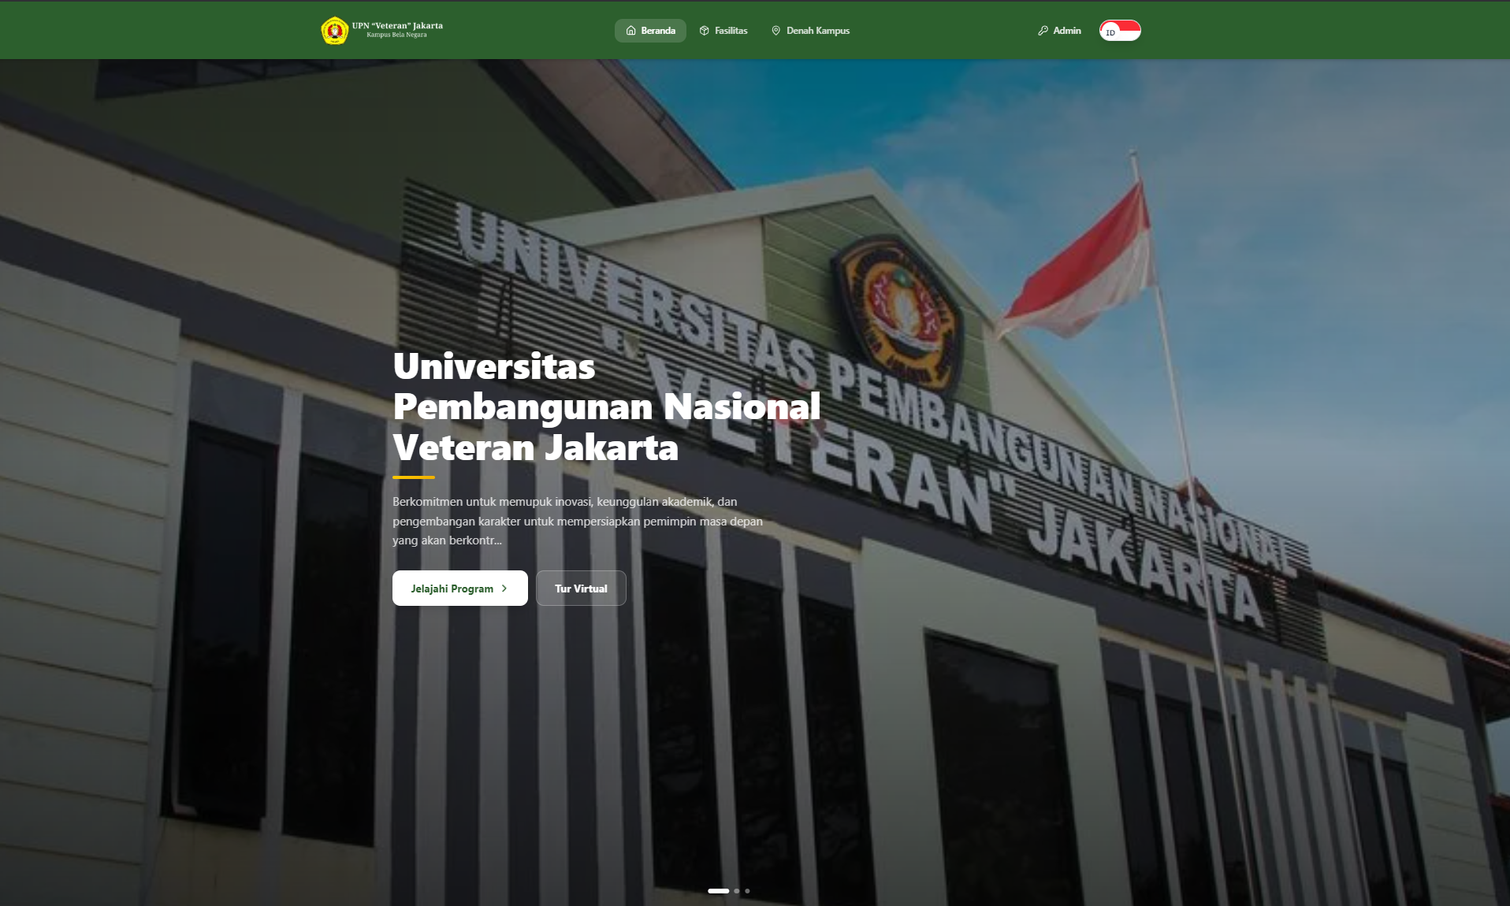

Tampilan Bahasa Inggris
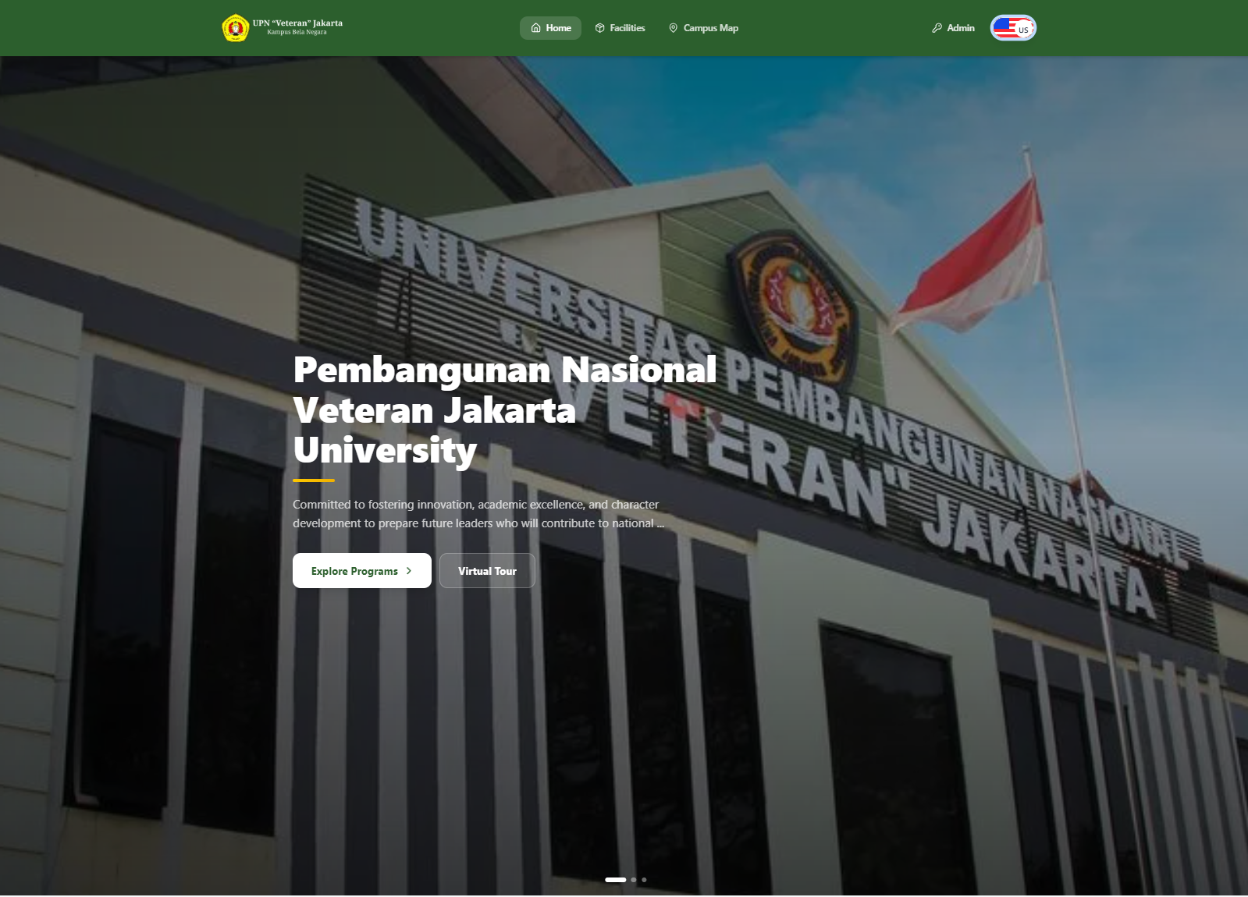

BB-16
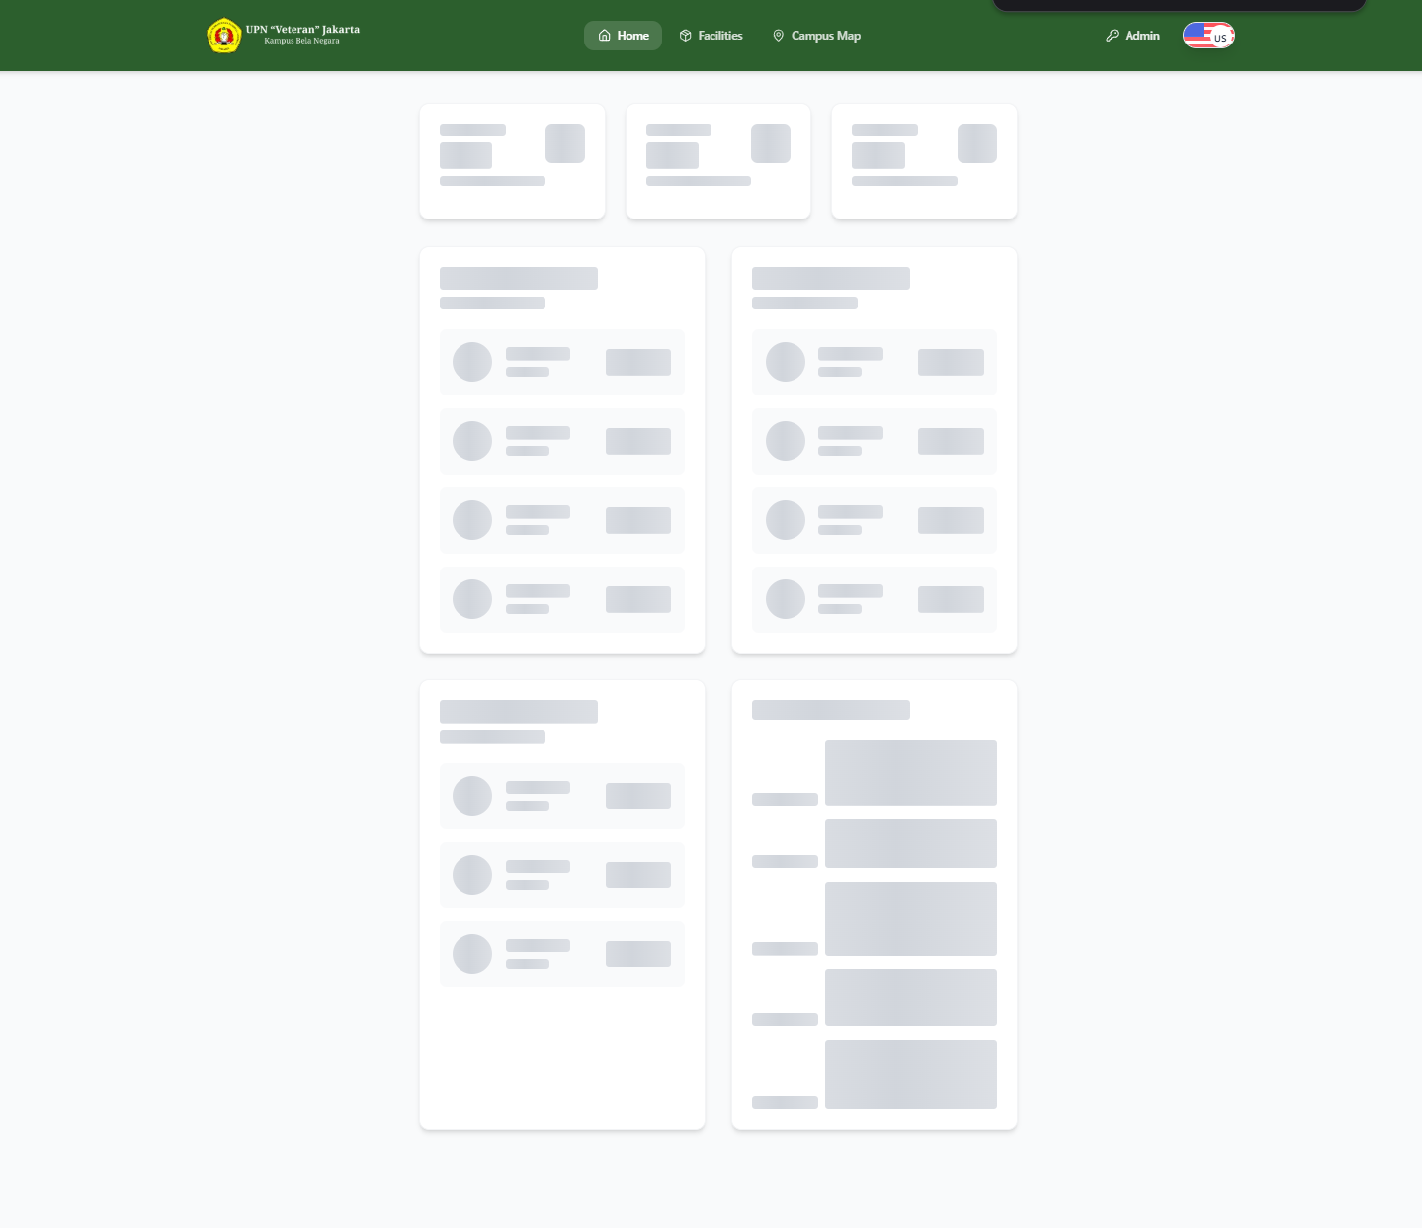

BB-17
Hero Section Mobile
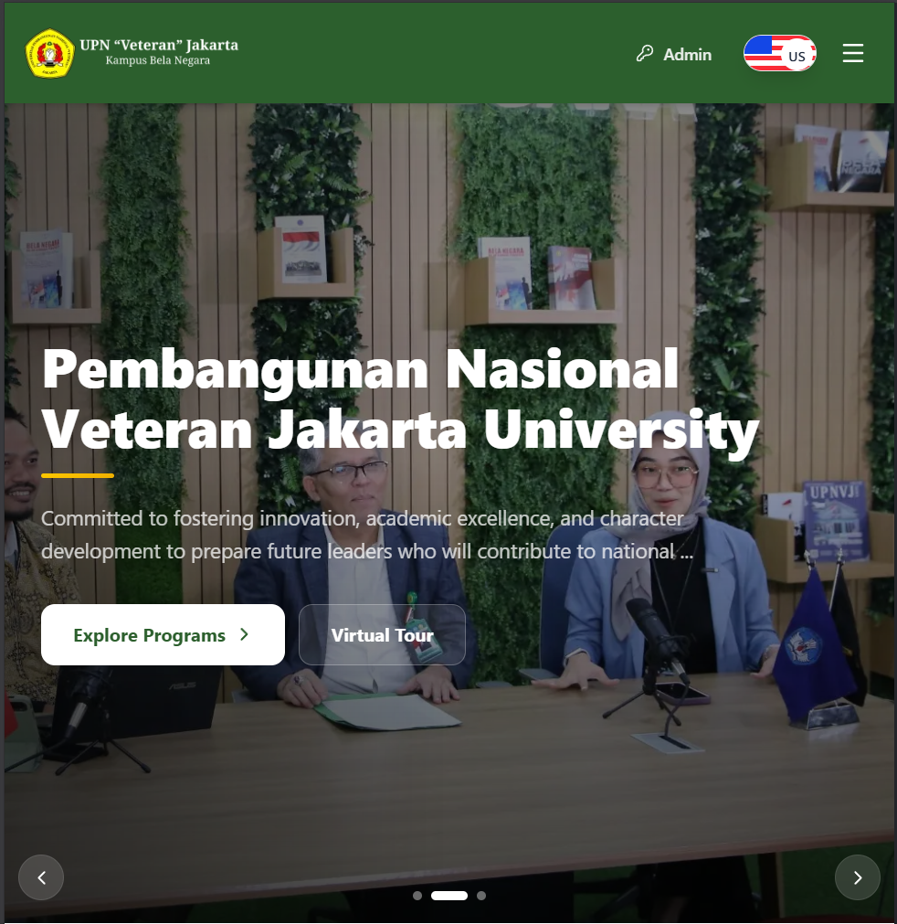

Web Traffic Mobile
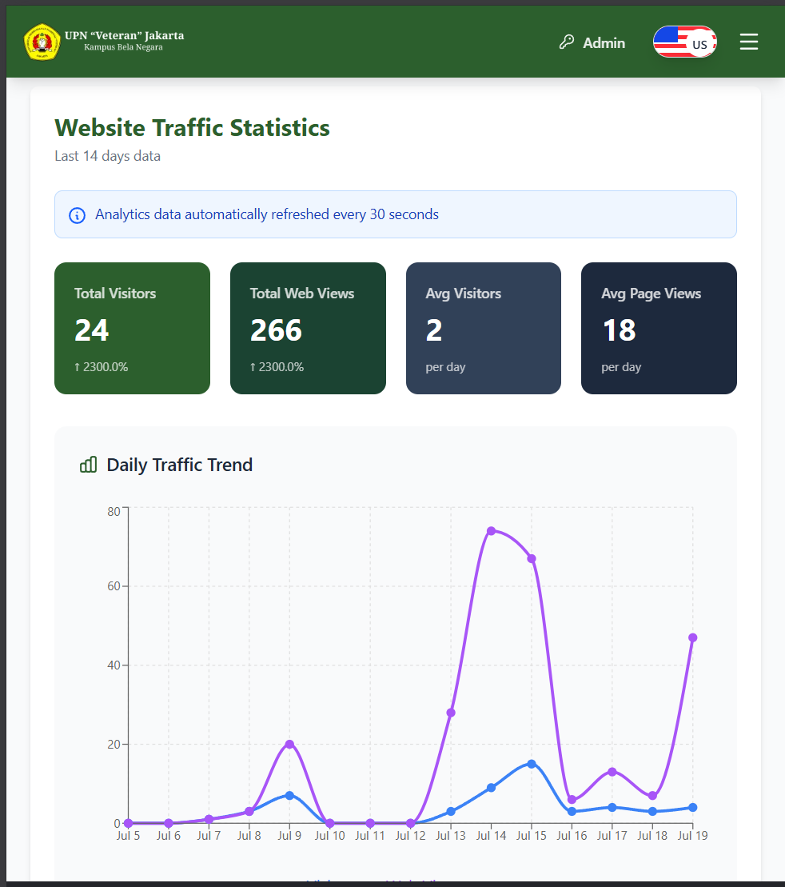

Aset dan Fasilitas Mobile
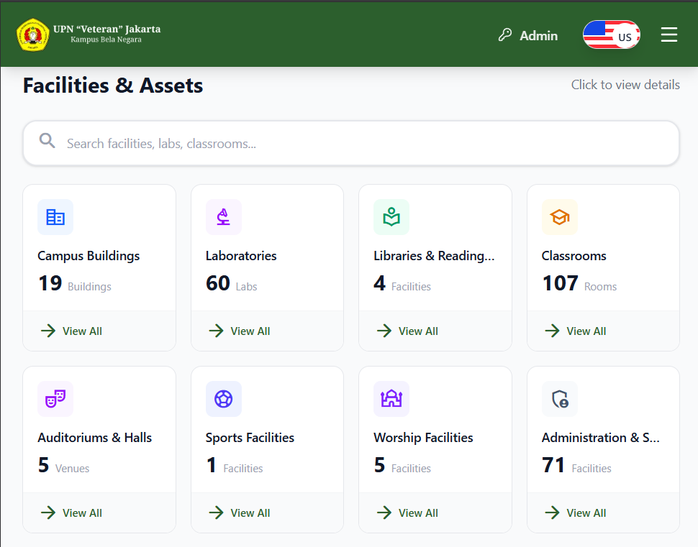

Denah dan Footer Mobile
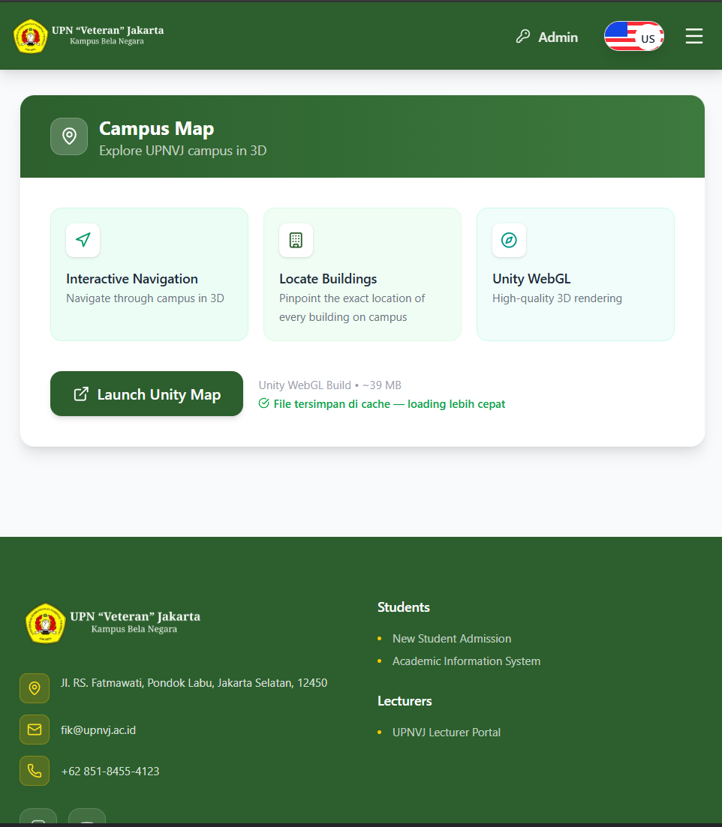

D. Skenario Integrasi Unity (API & Navigasi)
ID | Skenario | Langkah Pengujian | Ekspektasi Hasil | Hasil Aktual | Kesimpulan
BB-18 | Endpoint Data Denah | Akses endpoint /api/unity/data. | Response JSON berhasil di-fetch dan memuat atribut unity_object_name yang sinkron (mis. ds_201, ds_ukm_1). | Passed
BB-19 | Terima Perintah Navigasi (React→Unity) | Pilih sebuah ruangan (mis. Lab) di search bar React, amati denah 3D. | Unity menerima unity_object_name via SendMessage (satu arah) dan navigasi ke tujuan dimulai. | Passed
BB-20 | Rute Terpendek & Label | Amati denah 3D setelah perintah navigasi. | Player dipandu via jalur terpendek (NavMesh); garis rute tergambar di lantai; label menampilkan nama tampilan (bukan kode internal) + jarak tersisa. | Failed | Nama Yang tampil untuk lokasi yang di tuju masih mengguunakan format unity pada penamaan lokasinya
BB-21 | Navigasi Berhenti Otomatis | Gerakkan/ikuti player mendekati tujuan hingga di bawah stopDistance. | Navigasi berhenti otomatis; garis rute & label dibersihkan tanpa aksi manual. | Passed
BB-22 | Robustesitas unity_object_name (edge) | (a) Kirim nama dengan kapitalisasi berbeda; (b) pilih ruangan yang belum punya GameObject padanan. | (a) Tetap cocok karena case-insensitive; (b) ditangani aman (tanpa navigasi keliru / crash), idealnya dengan penanda "lokasi belum tersedia". | (a) Passed  (b) Passed
BB-23 | Interupsi Navigasi di Tengah Jalan | Pilih Ruangan A di pencarian React (navigasi Unity dimulai). Saat player/camera sedang bergerak, langsung cari dan klik Ruangan B. | Unity membatalkan rute ke Ruangan A dengan mulus, dan langsung membuat kalkulasi ulang rute NavMesh ke Ruangan B tanpa crash atau menampilkan rute ganda yang bertumpuk. | Passed
BB-24 | Proses Pemuatan Awal (Loading WebGL) | Buka halaman dashboard publik untuk pertama kalinya (atau clear cache terlebih dahulu). | Terdapat UI indikator loading bar yang jelas sebelum lingkungan 3D Unity sepenuhnya dirender. UI React (pencarian, card) idealnya di-disable (atau diberi info) sampai Unity memberi sinyal "Ready". | Passed

BB-18
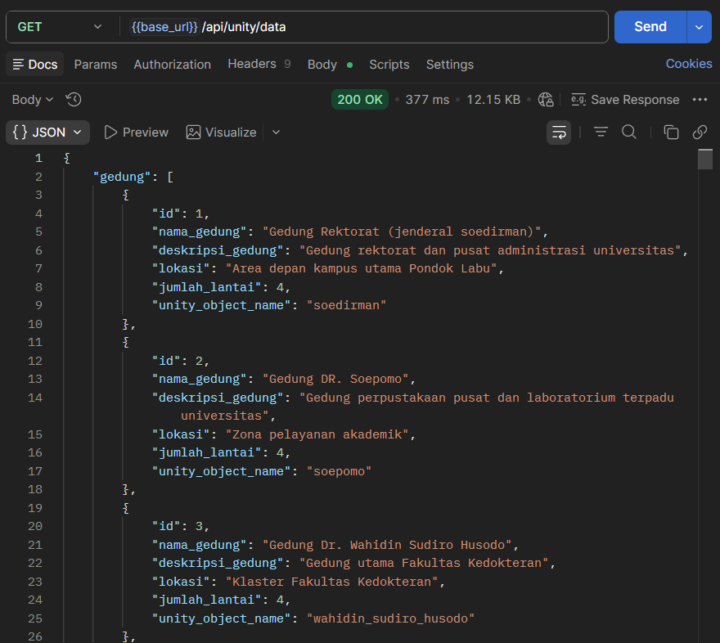
BB-19
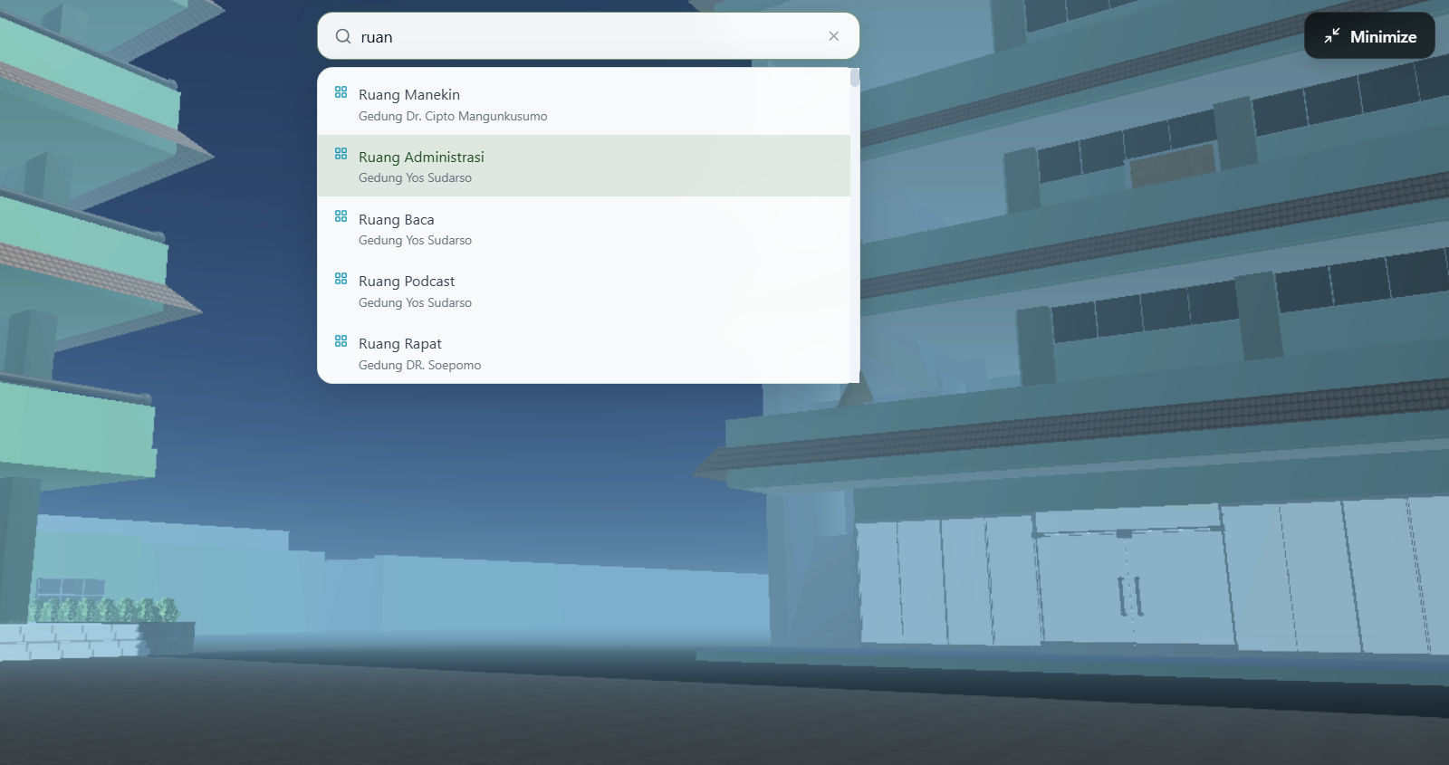
BB-20
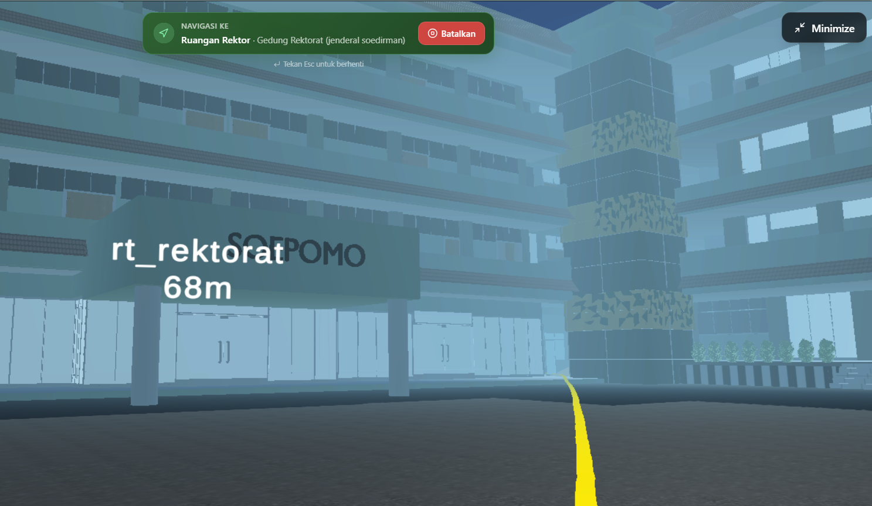
BB-21
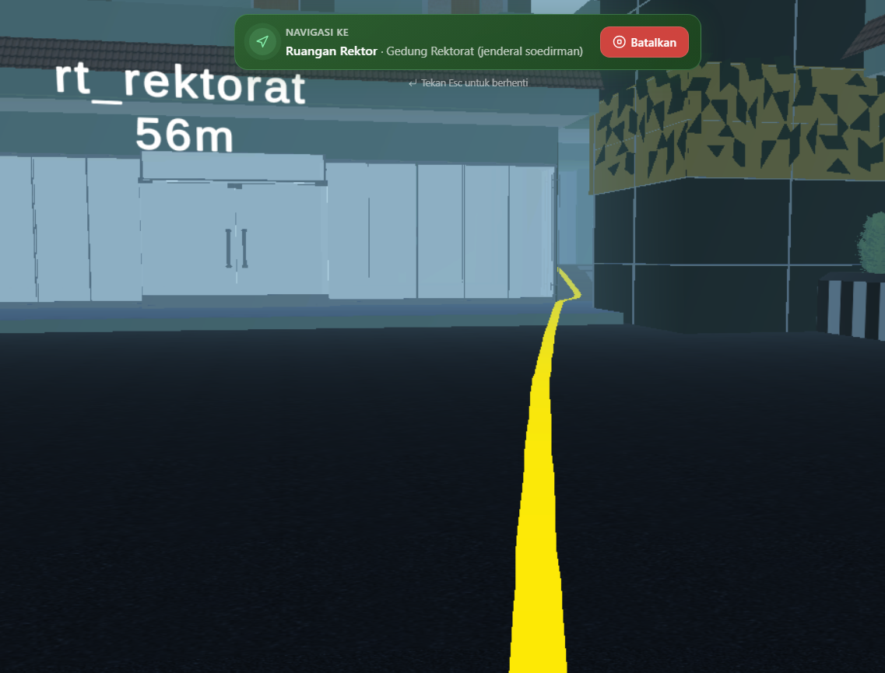
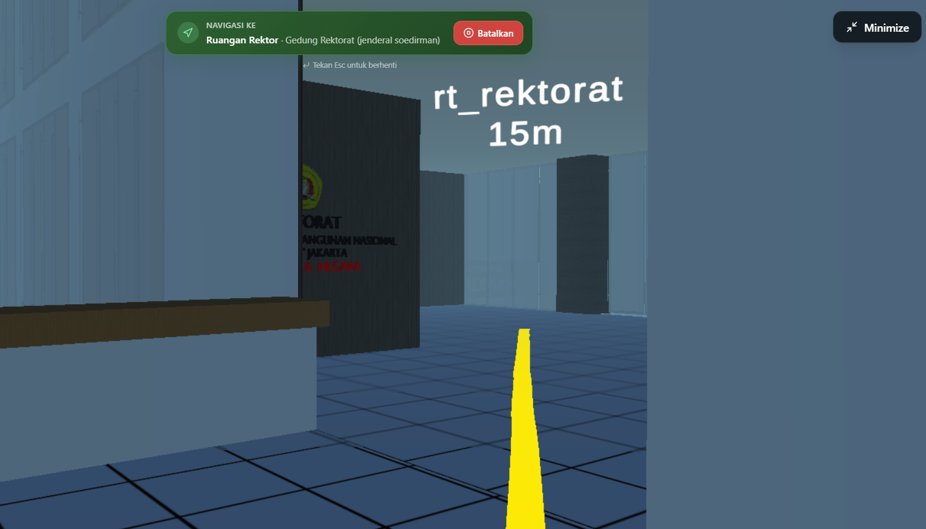
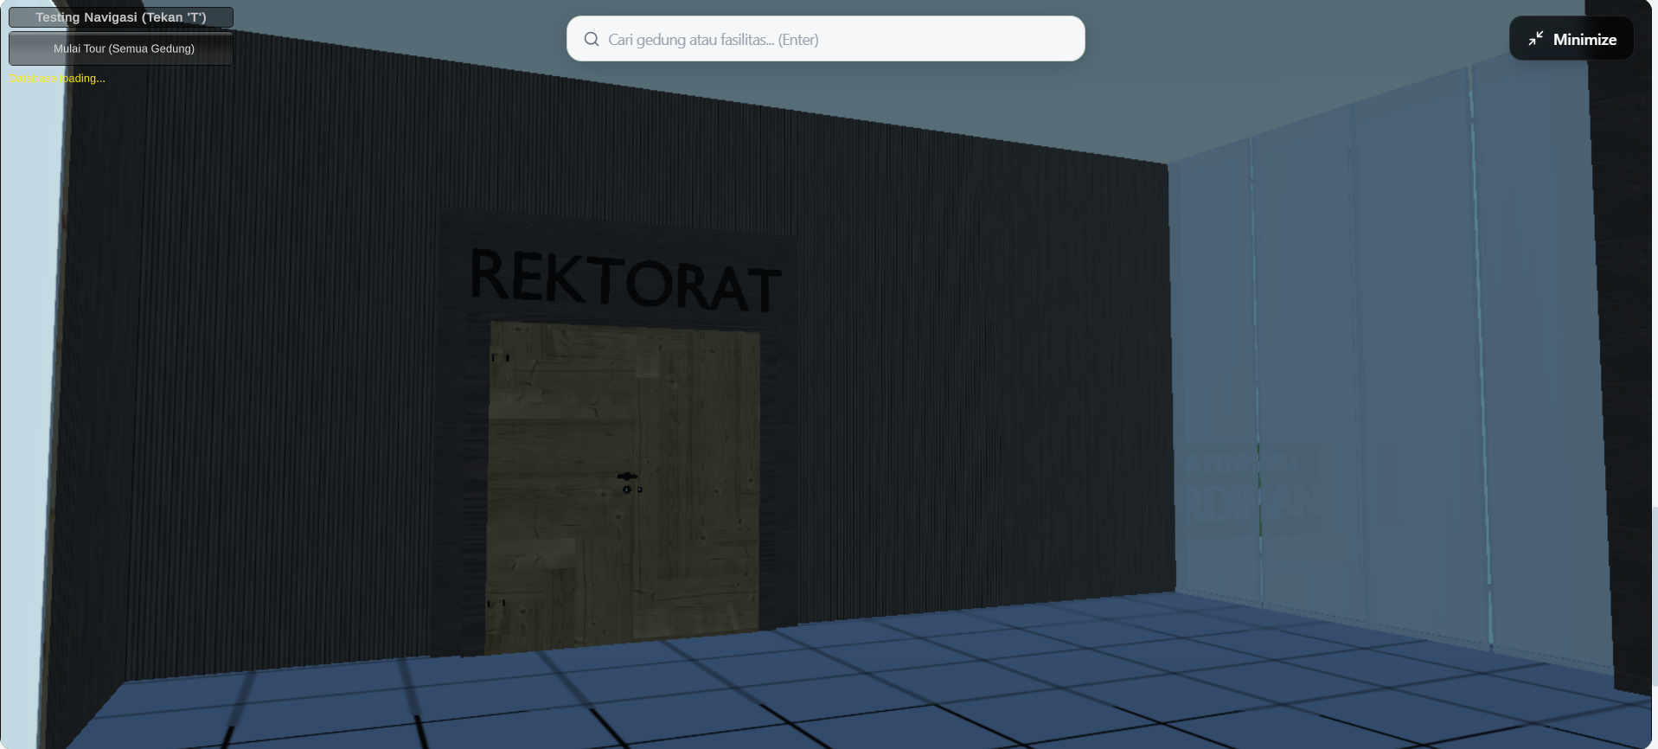
BB-22 (a)
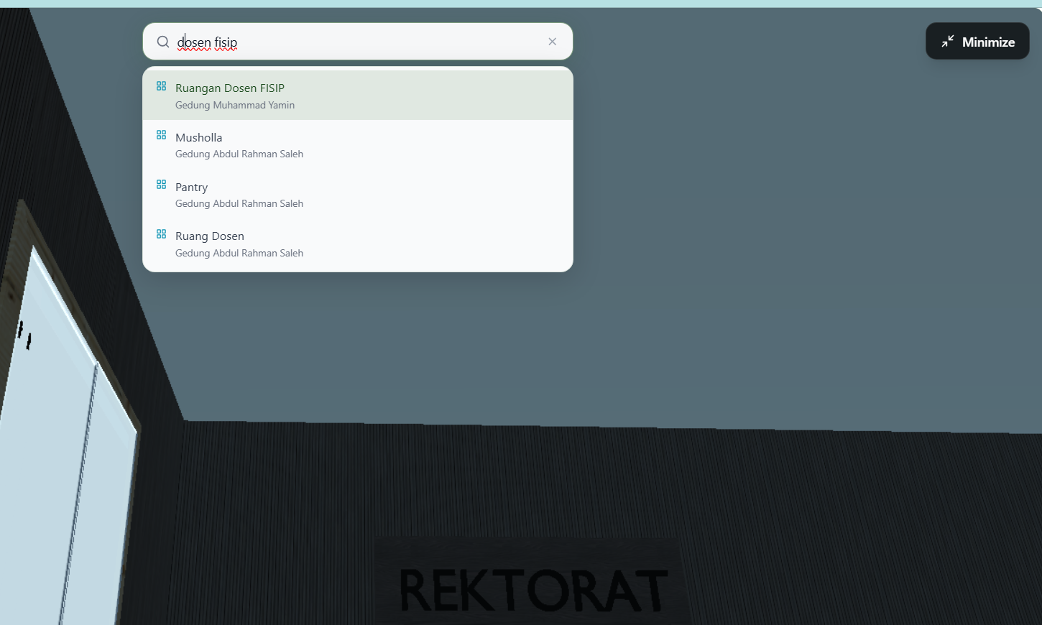

BB-22 (b)
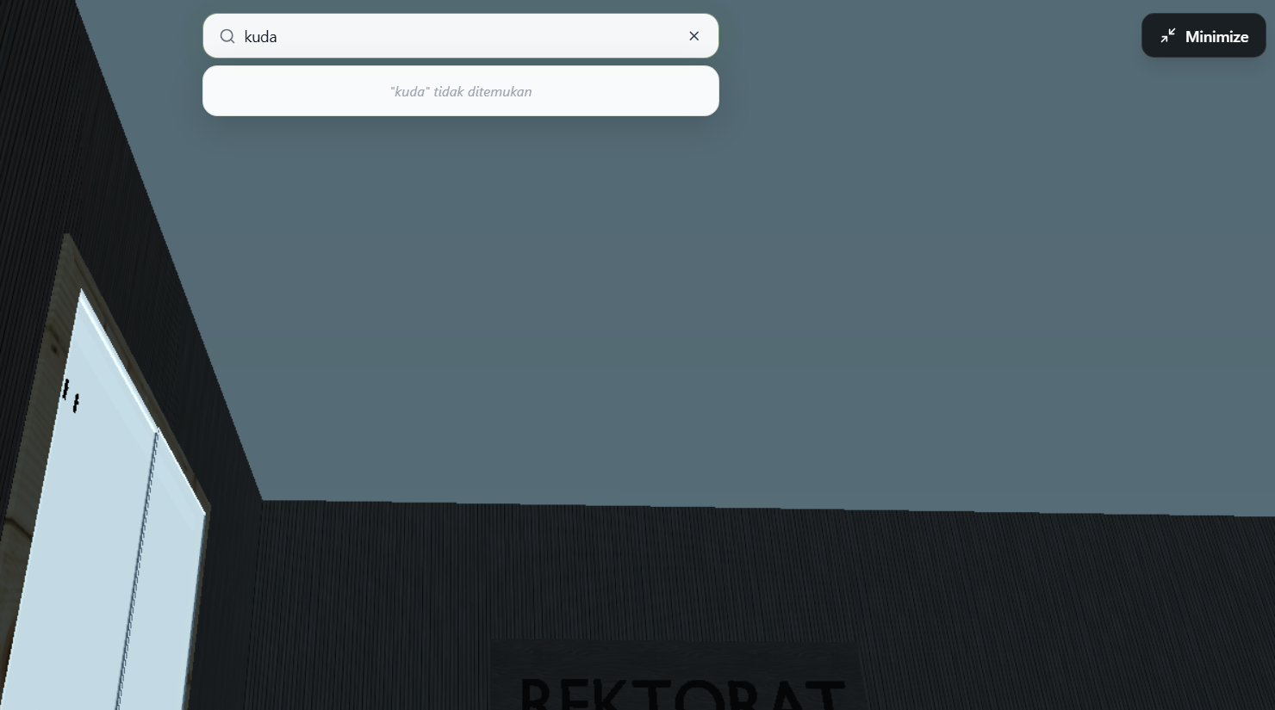
BB-23
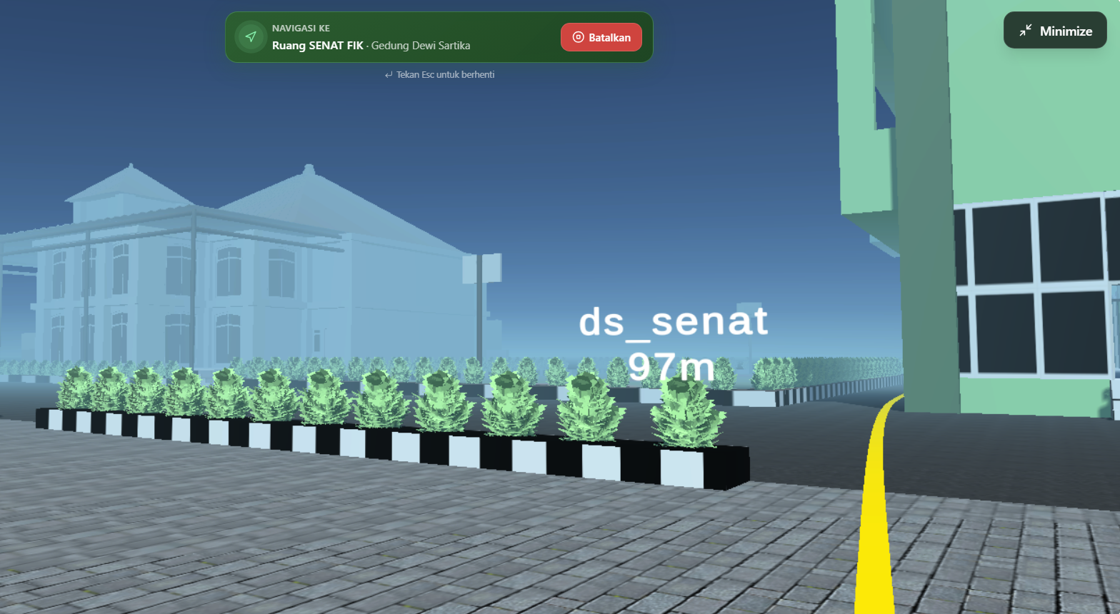
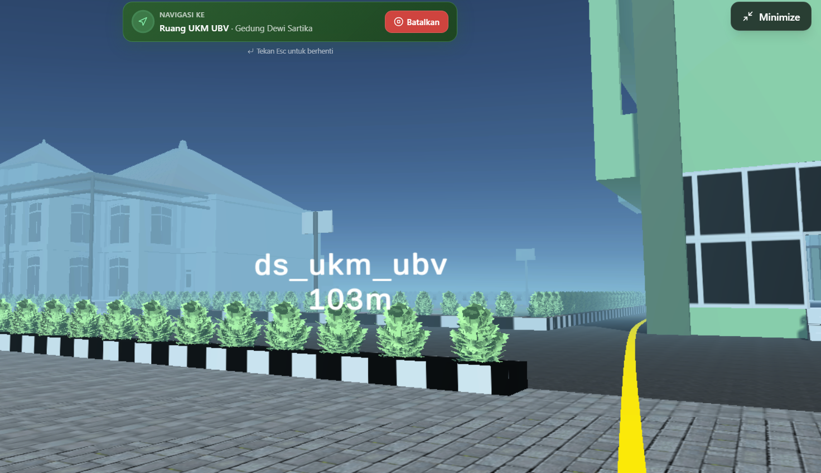
BB-24
